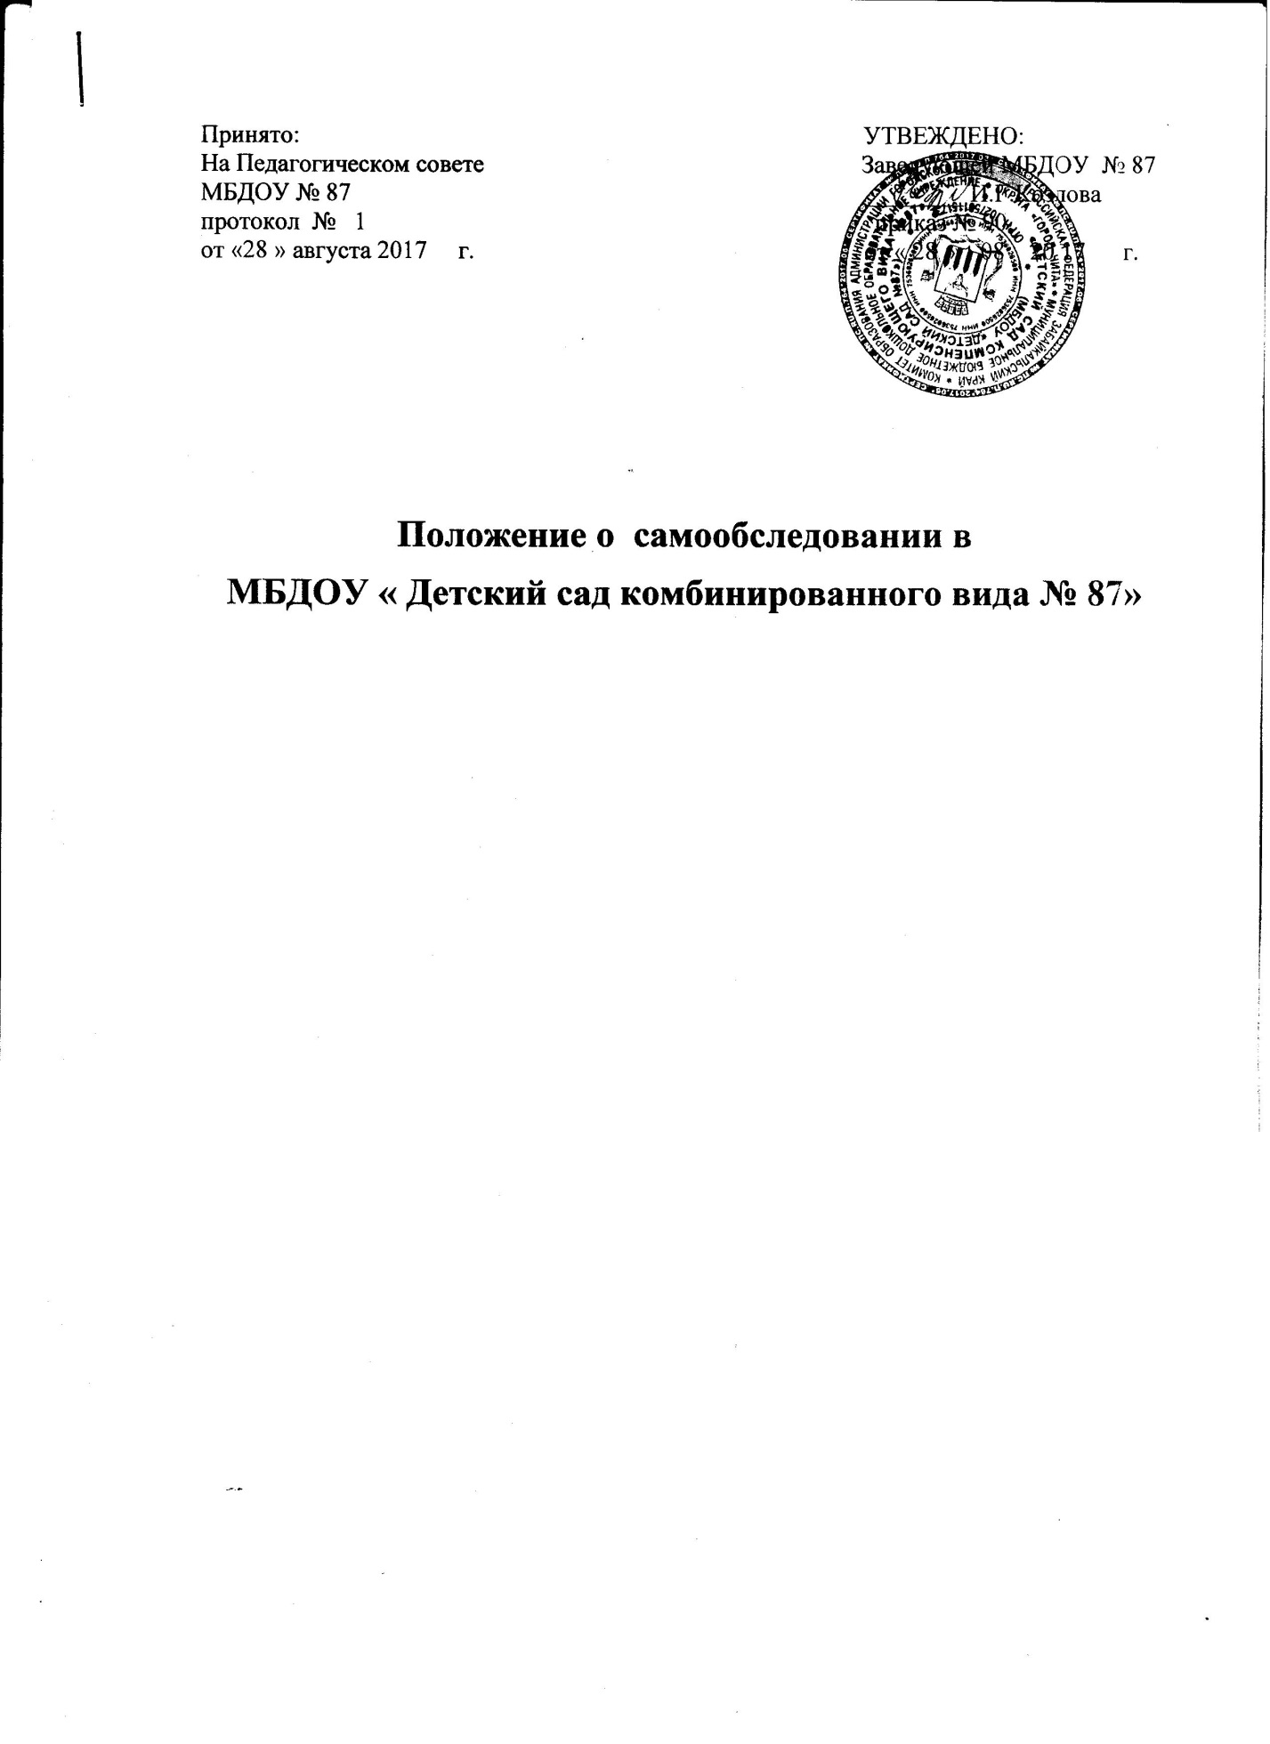

1. Общие положения
Настоящее Положение разработано на основании Федерального закона «Об образовании в Российской Федерации", приказа Минобрнауки России от 14 июня 2013 г. N 462 «Об утверждении порядка проведения самообследования образовательной организацией», приказа Минобрнауки России от 10.12.2013 г. № 1324 «Об утверждении показателей деятельности организацией подлежащей самообследованию» и устанавливает правила проведения самообследования муниципального бюджетного дошкольного образовательного учреждения «Детский сад компенсирующего вида № 87».
Целями проведения самообследования являются обеспечение доступности и открытости информации о деятельности организации, а также подготовка отчета о результатах самообследования Самообследование проводится ежегодно
2. Процедура самообследования включает в себя следующие этапы:
- планирование и подготовку работ по самообследованию организации;
- организацию и проведение самообследования в организации;
- обобщение полученных результатов и на их основе формирование отчета;
- рассмотрение отчета органом управления организации компетенции которого относится решение данного вопроса.
Сроки, форма проведения самообследования, состав лиц, привлекаемых для его проведения, определяются организацией самостоятельно.
В процессе самообследования проводится оценка образовательной деятельности, системы управления организации, содержания и качества организации учебного процесса качества подготовки обучающихся, организации учебного процесса, качество кадрового, учебно-методического, библиотечно-информационного обеспечения, материально-технической базы, функционирования внутренней системы оценки качества образования, а также анализ показателей деятельности организации, подлежащей самообследованию, устанавливаемых федеральным органом исполнительной власти, осуществляющим функции по выработке государственной политики и нормативно-правовому регулированию в сфере образования.
Результаты самообследования организации оформляются в виде отчета, включающего аналитическую часть и результаты анализа показателей деятельности организации, подлежащей самообследованию.
3. Показатели деятельности:
№ п/п | Показатели | Единица  измерения
1. | Образовательная деятельность
1.1 | Общая численность воспитанников, осваивающих  образовательную программу дошкольного образования,  в том числе: | человек
1.1.1 | В режиме полного дня (8-12 часов) | человек
1.1.2 | В режиме кратковременного пребывания (3-5 часов) | человек
1.1.3 | В семейной дошкольной группе | человек
1.1.4 | В форме семейного образования с психолого-  педагогическим сопровождением на базе дошкольной образовательной организации | человек
1.2 | Общая численность воспитанников в возрасте до 3 лет | человек
1.3 | Общая численность воспитанников в возрасте от 3 до 8  лет | человек
1.4 | Численность/удельный вес численности воспитанников в  общей численности воспитанников, получающих услуги присмотра и ухода: | человек/%
1.4.1 | В режиме полного дня (8-12 часов) | человек/%
1.4.2 | В режиме продленного дня (12-14 часов) | человек/%
1.4.3 | В режиме круглосуточного пребывания | человек/%
1.5 | Численность/удельный вес численности воспитанников с ограниченными возможностями здоровья в общей численности воспитанников, получающих услуги: | человек/%
1.5.1 | По коррекции недостатков в физическом и (или)  психическом развитии | человек/%
1.5.2 | По освоению образовательной программы дошкольного  образования | человек/%
1.5.3 | По присмотру и уходу | человек/%
1.6 | Средний показатель пропущенных дней при посещении  дошкольной образовательной организации по болезни на  одного воспитанника | день
1.7 | Общая численность педагогических работников, в том  числе: | человек
1.7.1 | Численность/удельный вес численности педагогических  работников, имеющих высшее образование | человек/%

1.7.2 | Численность/удельный вес численности педагогических работников, имеющих высшее образование педагогической направленности (профиля) | человек/%
1.7.3 | Численность/удельный вес численности педагогических работников, имеющих среднее профессиональное образование | человек/%
1.7.4 | Численность/удельный вес численности педагогических работников, имеющих среднее профессиональное | человек/%
1.8 | Численность/удельный вес численности педагогических работников, которым по результатам аттестации присвоена квалификационная общей категория, в численности педагогических работников, в том числе: | человек/%
1.8.1 | Высшая | человек/%
1.8.2 | Первая | человек/%
1.9 | Численность/удельный вес численности педагогических работников в общей численности педагогических работников, педагогический стаж работы которых составляет: | человек/%
1.9.1 | До 5 лет | человек/%
1.9.2 | Свыше 30 лет | человек/%
1.10 | Численность/удельный вес численности педагогических  работников в общей численности педагогических  работников в возрасте до 30 лет | человек/%
1.11 | Численность/удельный вес численности педагогических  работников в общей численности педагогических  работников в возрасте от 55 лет | человек/%
1.12 | Численность/удельный вес численности педагогических  и административно-хозяйственных работников,  прошедших за последние 5 лет повышение  квалификации/профессиональную переподготовку по  профилю педагогической деятельности или иной  осуществляемой в образовательной организации  деятельности, в общей численности педагогических  и административно-хозяйственных работников | человек/%
1.13 | Численность/удельный вес численности педагогических и административно-хозяйственных работников, | человек/%

прошедших повышение квалификации по применению в
образовательном процессе федеральных
государственных образовательных стандартов в общей численности педагогических административно-
хозяйственных работников
1.14 | Соотношение "педагогический работник/ воспитанник" в  дошкольной образовательной организации | человек/человек
1.15 | Наличие в образовательной организации следующих  педагогических работников: | да/нет
1.15.1 | Музыкального руководителя | да/нет
1.15.2 | Инструктора по физической культуре | да/нет
1.15.3 | Учителя-логопеда
1.15.4 | Логопеда | да/нет
1.15.5 | Учителя-дефектолога
1.15.6 | Педагога-психолога
2. | Инфраструктура | кв. м
2.1 | Общая площадь помещений, в которых осуществляется образовательная деятельность, в расчете на одного  воспитанника | кв. м
2.2 | Площадь помещений для организации дополнительных видов деятельности воспитанников
2.3 | Наличие физкультурного зала | да/нет
2.4 | Наличие музыкального зала | да/нет
2.5 | Наличие прогулочных площадок, обеспечивающих  физическую активность и разнообразную игровую  деятельность воспитанников на прогулке | да/нет

4. Заключение
6.1. Результаты самообследования организации оформляются в виде отчета, включающего аналитическую часть и результаты анализа показателей деятельности организации, подлежащей самообследованию. Отчет составляется по состоянию на 1 августа текущего года. Отчет подписывается руководителем организации и заверяется ее печатью. Размещение отчетов на официальном сайте организации в сети «Интернет» и направление его учредителю осуществляется не позднее 1 сентября текущего года.

